To do list

Proiectarea aplicațiilor pentru o listă poate părea o simplă sarcină. Dar, în realitate, mulți designeri au provocări atunci când își dau seama cum să-și angajeze utilizatorii în folosirea aplicației și cum să aducă distracție experienței lor.

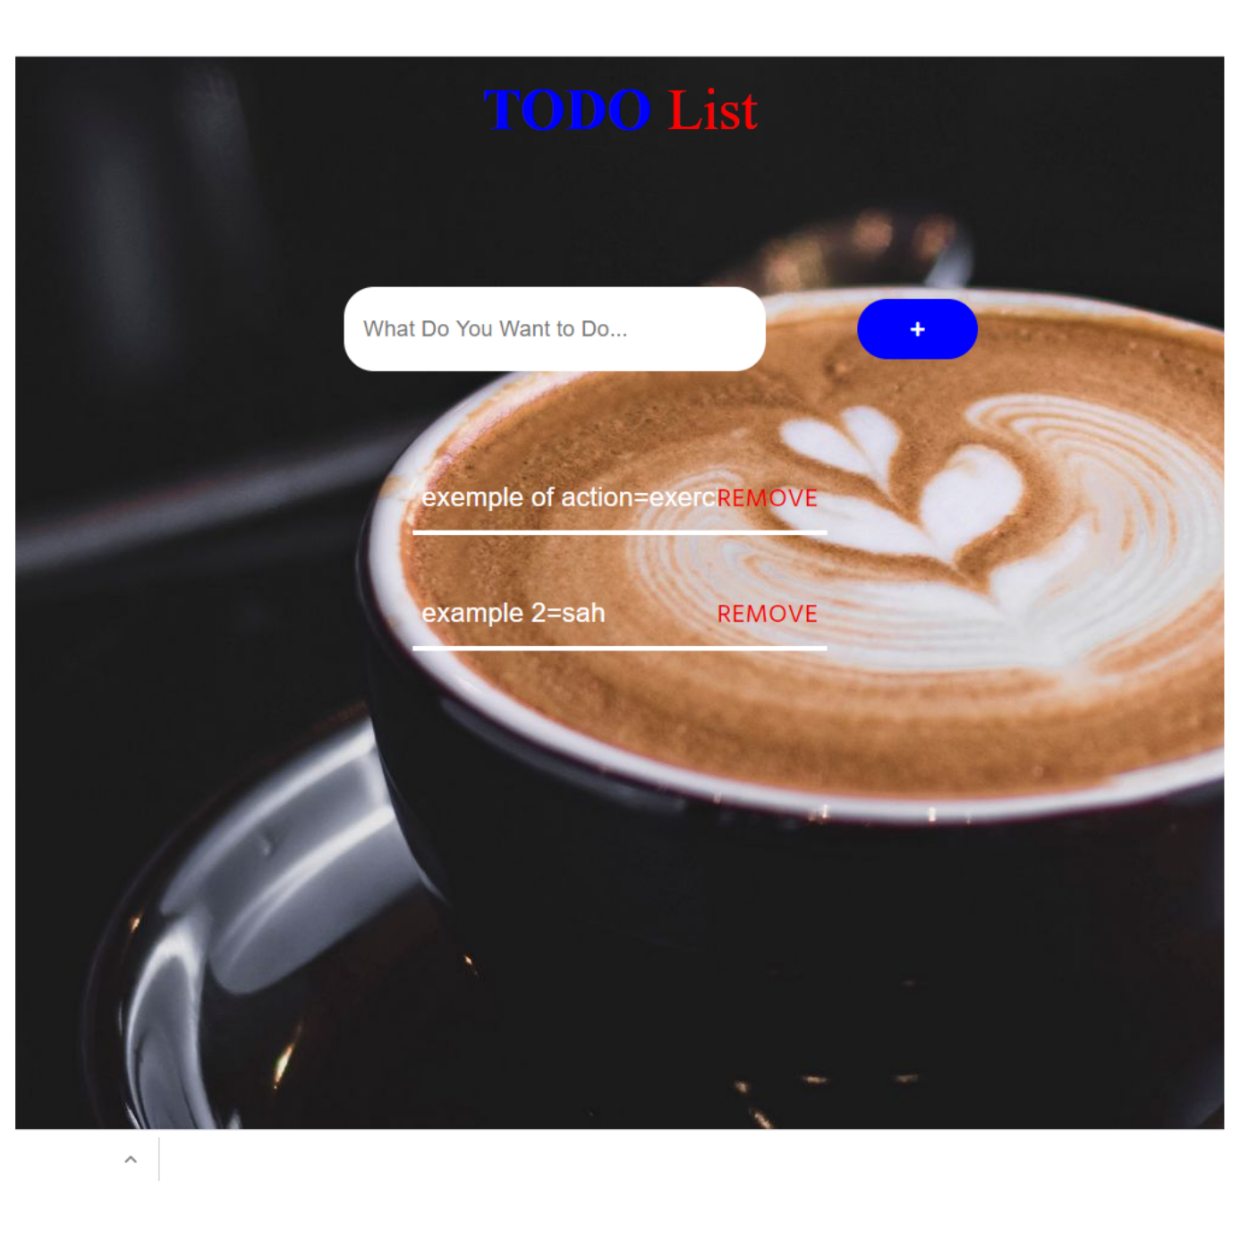

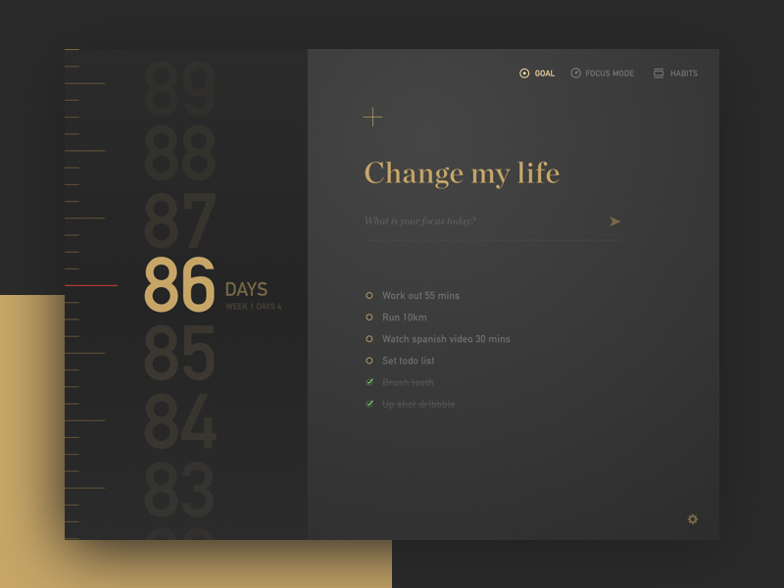

Acestea sunt doar 2 exemple pentru un ToDo List

Primul exemplu este simplist si in acelasi timp destul de complex deoarece nimanui nu ii place sa se complice cu lucruri pe care nu doreste sa le faca!

In secolul vitezei e bine să ai priorități bine stabilite și ar fi ideal să ai totul planificat din timp. Mulți dintre noi au liste cu lucruri de făcut pentru a nu le uită Acum există o aplicație ce îndeplinește acest rol iar numele său este **TodoList**.

Todolist este o aplicație de tip "to do list", care permite crearea de remindere și liste cu lucrurile pe care le aveți de făcut pe viitor,si este adresata tuturor oamenilor care doresc sa fie mult mai organizati si sa nu uite lucrurile esentiale pe care le au de facut!

Aceasta aplicatie iti prioriteaza activitatile zilnice,pui ordince in ceea ce e nevoie sa faci si iti vei da seama mult mai usor ce anume necesita mai mult timp sau mai multa atentie,ce este urgent si ce poate fi lasat pe mai tarziu!



Folosind această aplicatie în mod corespunzător, vei deveni mult mai organizat(ă) și de încredere în ochii oamenilor din jurul tău. Te vei simți mai puțin stresat(ă) și în siguranță știind că nu ai uitat nimic important.

Cum functioneaza aceasta aplicatie?

Aceasta aplicatie are un sistem foarte usor de autentificare,tot ce trebuie facut este sa introduci numele de utilizator,parola si dupa acestea,poti sa beneficiezi de aplicatie in sine! Daca cumva ai introdus din greseala un nume de utilizator sau parola gresita,sa nu iti faci griji fiindca vei fii avertizat printr-un mesaj

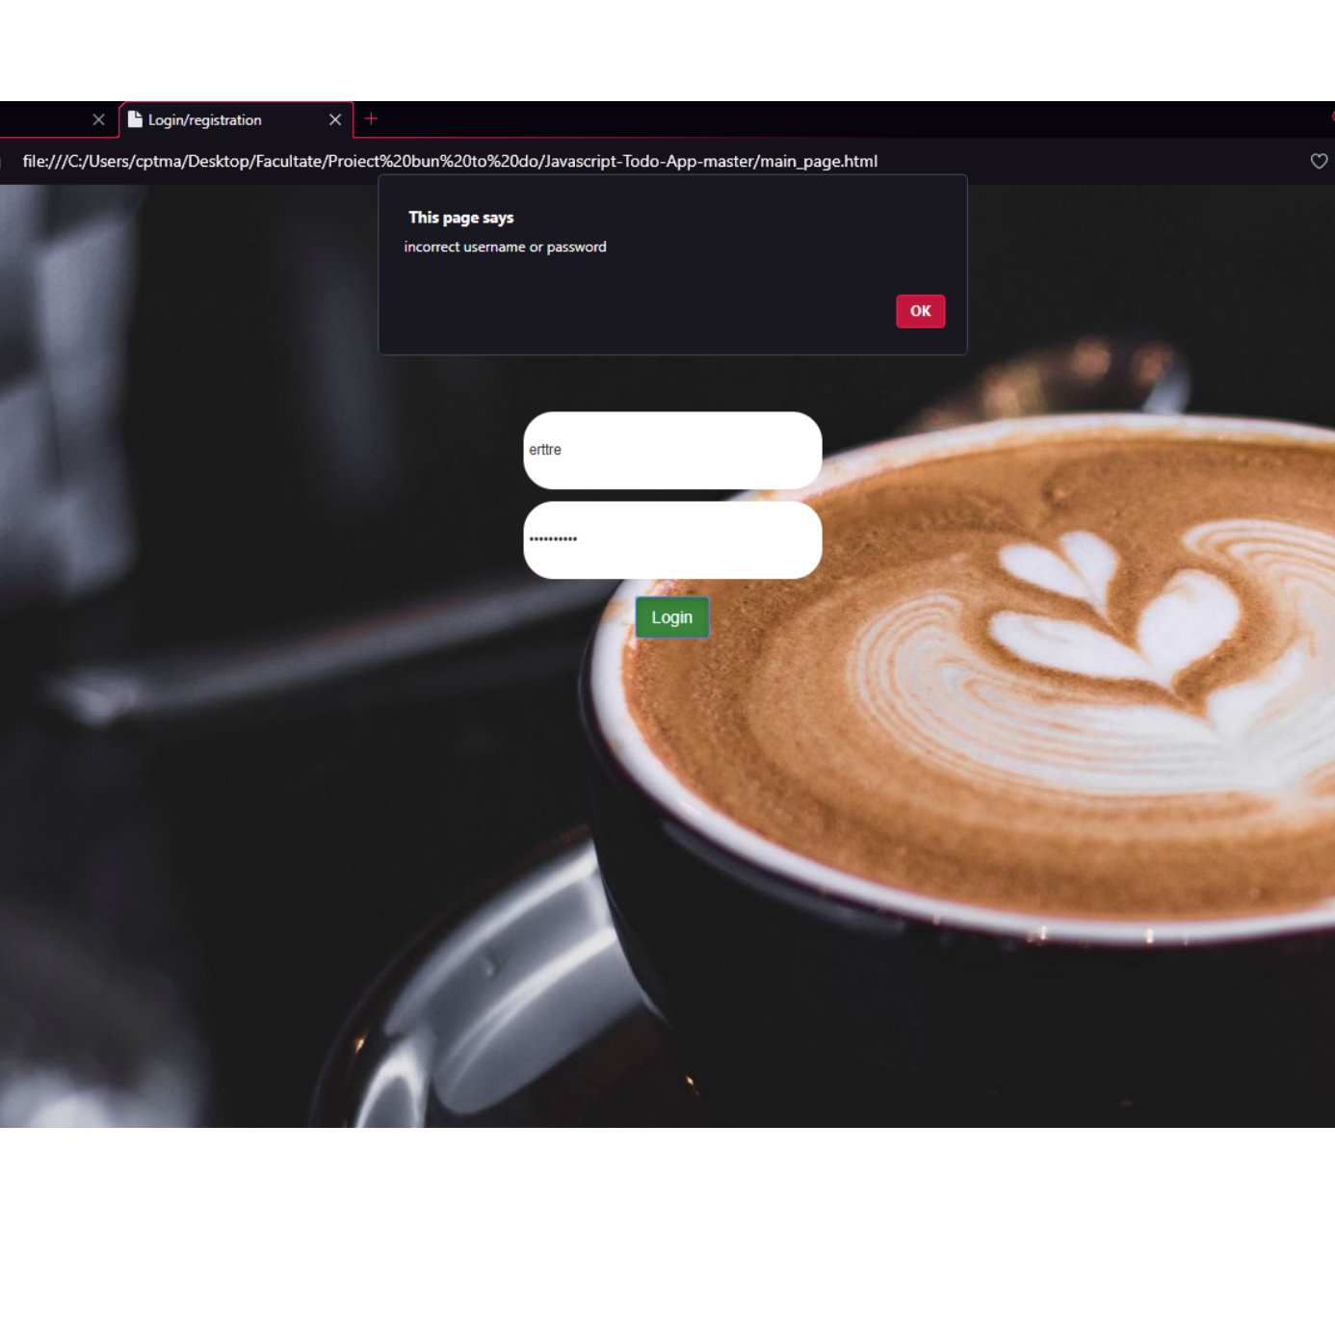

Dupa ce te autentifici cu un nume si o parola buna,vei fii trimis pe pagina principala a aplicatiei,unde acolo va trebui doar sa iti notezi ceea ce ai de facut,sau ceea ce o sa ai de facut.Cand ai terminat de scris una din sarcini va trebui sa apesi pe butonul plus,si aceasta va fi adaugata in lista ta de sarcini sau obiective.

Dupa terminarea sarcinilor sau obiectivelor pe care ti le-ai propus,tot ceea ce trebuie sa faci este sa apesi pe butonul remove si acestea vor disparea din lista ta!

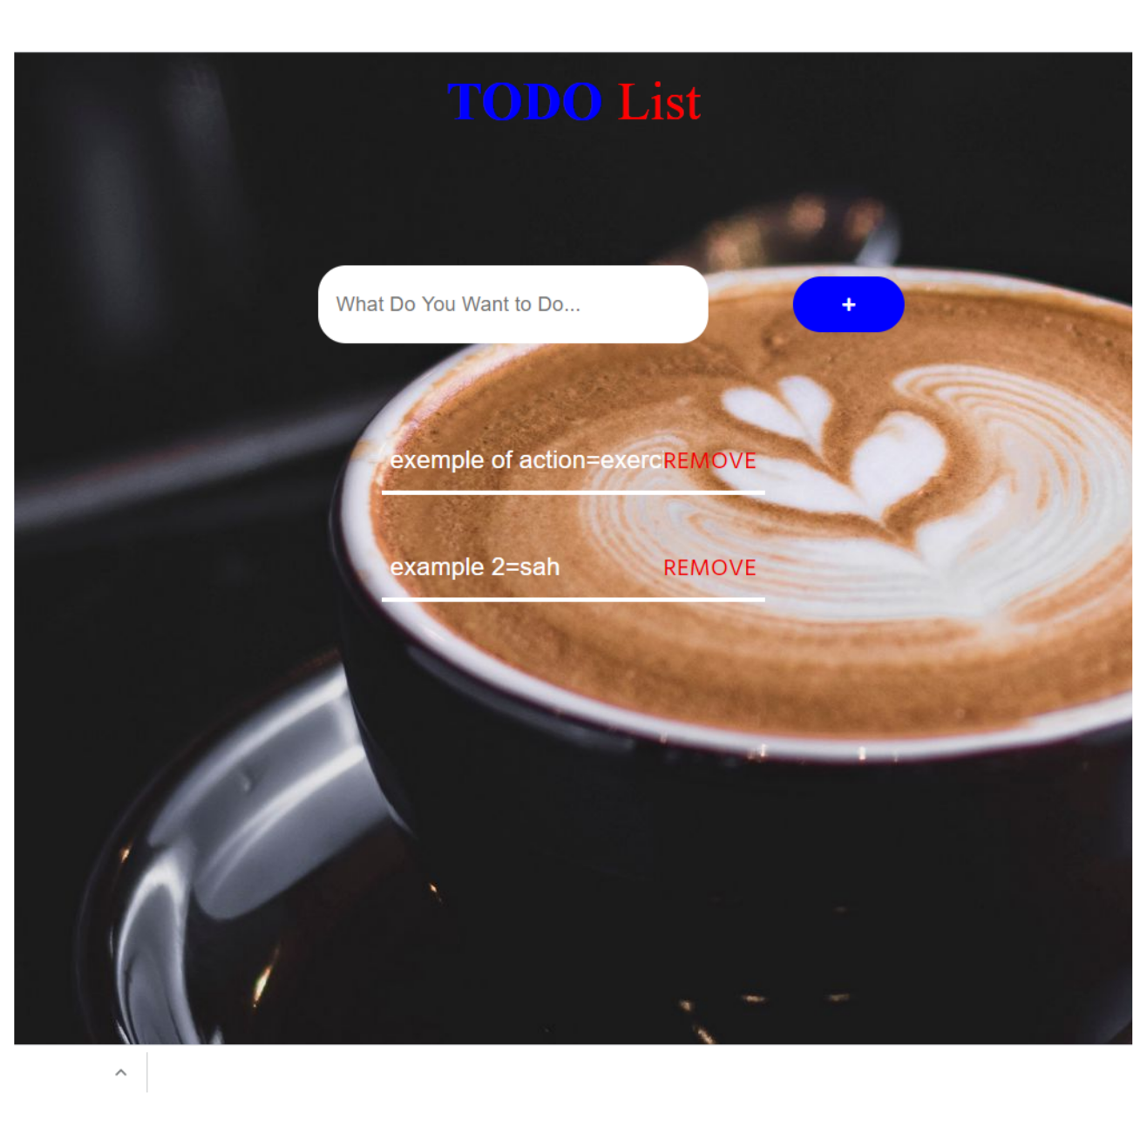

Principiile Solid folosite in aplicatia noastra!

1. S- O clasă ar trebui să aibă un singur motiv de schimbare, ceea ce înseamnă că o clasă ar trebui să aibă un singur scop!

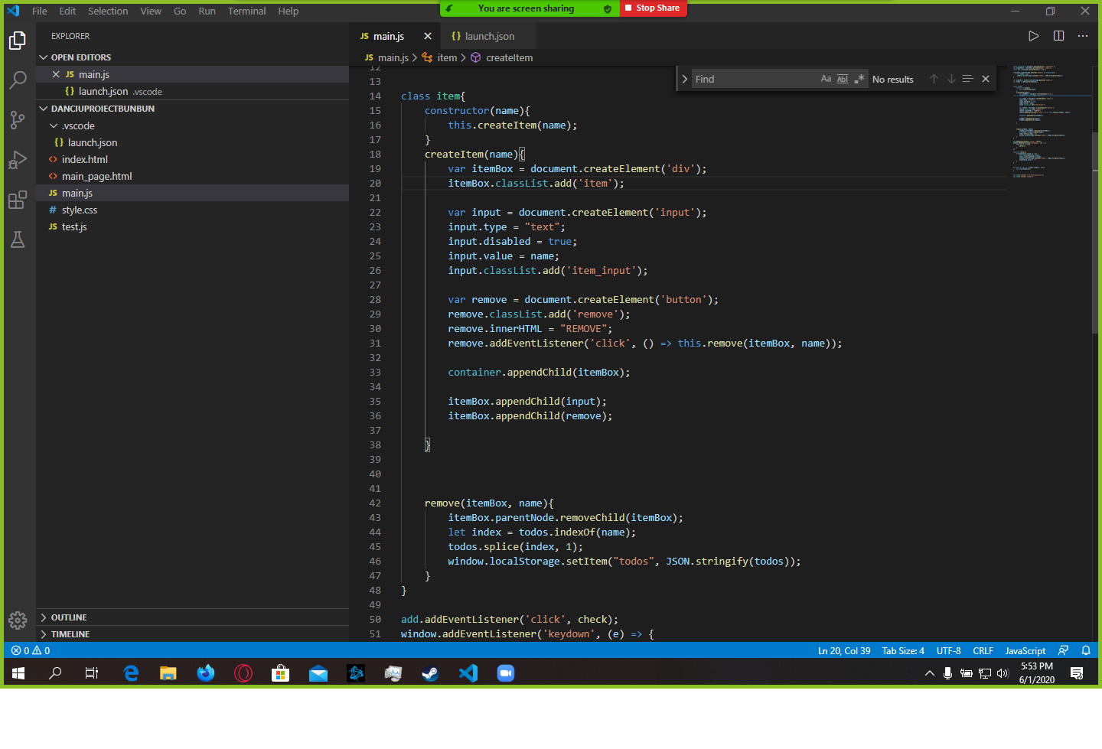

Functiile de create si remove au scopul strict de a crea si a sterge imputul aplicat de utilizator!

2)O-Obiectele sau entitățile ar trebui să fie deschise pentru extindere, dar închise pentru modificare.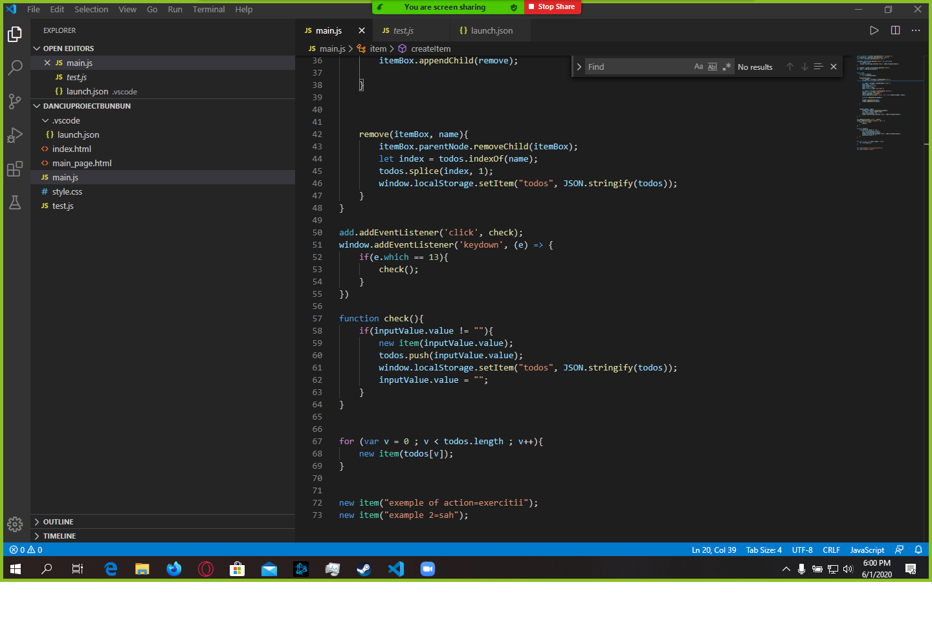

Utilizatorul poate folosi butoanele de remove,add,log-in dar nu le poate schimba!

Limbajele folosite in alcatuirea codului pentru aplicatia noastra sunt urmatoarele:Javascript,Css,HTML!

Limbajul Javascript l-am folosit pentru implementarea functiilor de create,remove,add,check si pentru verificarea log in

Css am folosit pentru estetica aplicatiei,iar html pentru realizarea site-ului propriu-zis

Link catre github-<https://github.com/xkorakx98/Proiect>